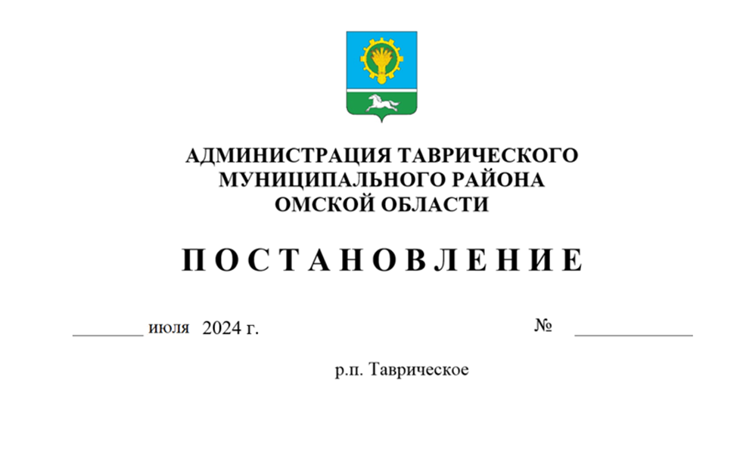

О внесении изменений в постановление Администрации Таврического муниципального района Омской области от 27.12.2016 № 1054 «Об утверждении Положения об инвестиционной деятельности в Таврическом муниципальном районе Омской области»

В целях создания условий по формированию благоприятного инвестиционного климата и обеспечению защиты прав и интересов субъектов предпринимательской и инвестиционной деятельности в Таврическом муниципальном районе Омской области,руководствуясь Уставом Таврического муниципального района, п о с т а н о в л я ю:

1. Пункт 8 «Взаимодействие инвесторов и органов местного самоуправления Таврического района» изложить в следующей редакции:

«8. Взаимодействие инвесторов и органов местного самоуправления Таврического района

Взаимодействие инвесторов и органов местного самоуправления Таврического района определено Регламентом сопровождения инвестиционных проектов на территории муниципального образования Таврический муниципальный район Омской области, утверждаемым нормативным правовым актом Администрации Таврического муниципального района Омской области.».

1. Контроль за исполнением настоящего постановления возложить на заместителя Главы Таврического муниципального района - председателя комитета экономического развития и планирования Каманину И.В.

Глава муниципального района И.А. Баннов